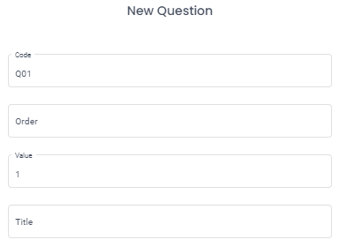**Preguntas del Juego**

**Cargar preguntas en 23blocks**

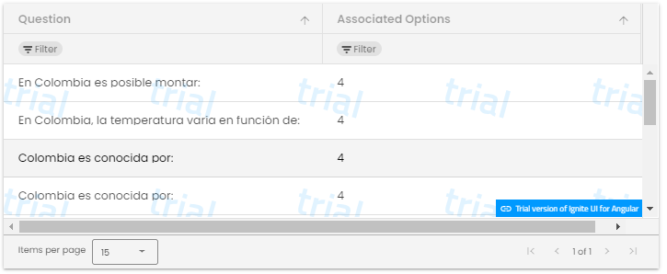Tenemos una interfaz donde, ya generado el cuestionario, se cargan todas las preguntas que se requieran para poder mostrarlas en el juego, se tiene que registrar el valor o puntaje de la pregunta, el orden que le corresponde y el estado activo o inactivo. Esta interfaz genera un ID o código único para cada una de las preguntas.

**Cargar respuestas en 23blocks**

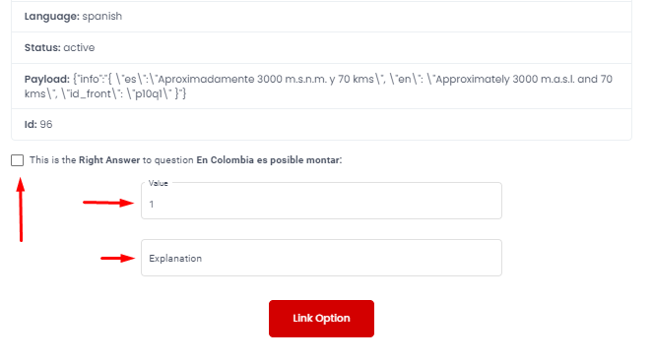Igualmente tenemos una interfaz para cargar todas las respuestas, cada respuesta genera un ID o código único, el cual se relaciona con el registro de la pregunta que corresponda, se registra el valor o puntaje de la pregunta, el orden que le corresponde

Se registra si la respuesta es la correcta o no, un valor y el estado de la respuesta.

De esta manera se realiza la misma acción con cada respuesta que se allá cargado.

**Login**

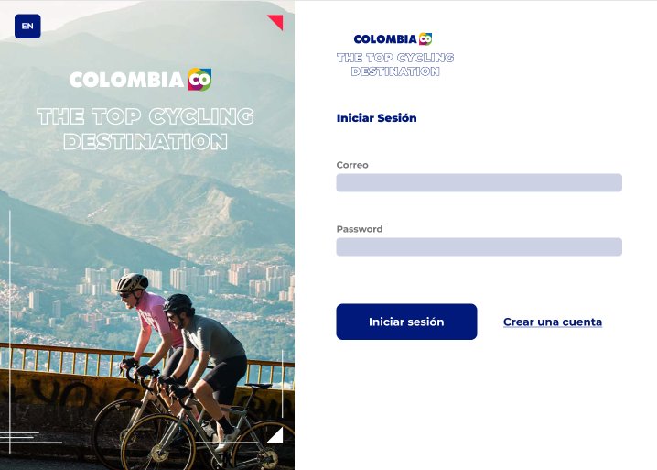Como página principal, encontramos el login en el cual podremos ingresar las credenciales, correo y contraseña y podremos entrar al evento.

**Nota:** desde el inicio de nuestra experiencia con la pagina podremos escoger el lenguaje de preferencia, entre español o Ingles, en la parte superior izquierda se encuentra un botón con la la opción de EN (español) por defecto, al dar clic cambia toda la experiencia a idioma inglés.

**Registro de usuario**

En este punto encontramos todos los espacios como requisitos para el inicio del evento, como lo es el nombre y apellido, un Nickname o apodo el cual se verá al momento del la carrera

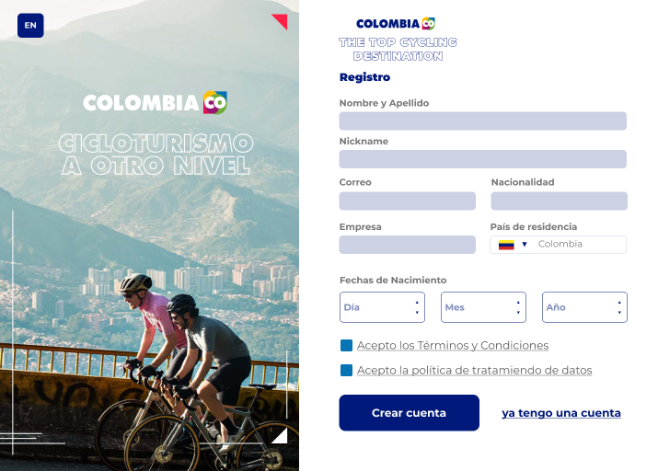

**Iniciando evento**

**Animación**

La animación se realiza en la cual renderiza un objeto, que en este caso es la imagen (Gif) del ciclista, se toma el ancho de la pantalla para realizar el calculo del tiempo de la carrera, lo cual retorna la cantidad de pixeles existentes, se realiza la simulación del movimiento cambiando de posición el objeto píxel por píxel con un intervalo de tiempo variable para simular la velocidad.

Teniendo que ya todos los datos de la carrera cargos al finalizar el evento, se realizan las peticiones a 23Block por medio de los endpoints para poder tener la data de cada uno de los objetos, equipo al que corresponde, respuestas correctas e incorrectas, el tiempo total de las preguntas.